金地集团2021、2022届“鸿鹄”管培生招聘简章
一、公司简介
金地集团1988年初创于中国深圳，2001年在上交所上市（600383.SH），历经数十年的探索和实践，现已发展成为一家以房地产开发为主营业务、相关多元业务全面发展的综合型上市公司。业务涵盖房地产开发、商用地产及产业园镇开发运营、房地产金融、物业服务、体育产业运营、家装产业、代建产业、教育产业等。业务范围面向海内外，覆盖中国120余座大中城市和美国东西海岸的8个不同城市和地区。2020年，金地实现房地产销售金额约2426.8亿元。
※ 连续多年入选福布斯全球企业2000强、“全球最佳雇主榜单”；
※ 连续多年入选《财富》中国500强榜单；
※ 连续多年位列“中国责任地产TOP15”；
※ 2020年中国房地产大学生雇主首选品牌。
金地集团华北区域胶东公司起步烟台，深耕青岛，辐射胶东半岛。现同步经营项目18个，辐射范围涵盖青岛崂山区、西海岸新区、城阳区、市北区；烟台招远市、莱山区、芝罘区；威海火炬高技术产业开发区、经济技术开发区，潍坊建立投资小组。2019年借助集团力量，与青岛西海岸政府签订300亿战略合作协议；2021年与青岛市委副书记、市长等重要领导就产城融合开拓发展与城市风貌革新进行广泛探讨与交流，促进产城融合业态新发展。金地集团华北区域胶东公司将不断努力奋进，共筑胶东美好未来。

金地胶东公司业务布局总览：
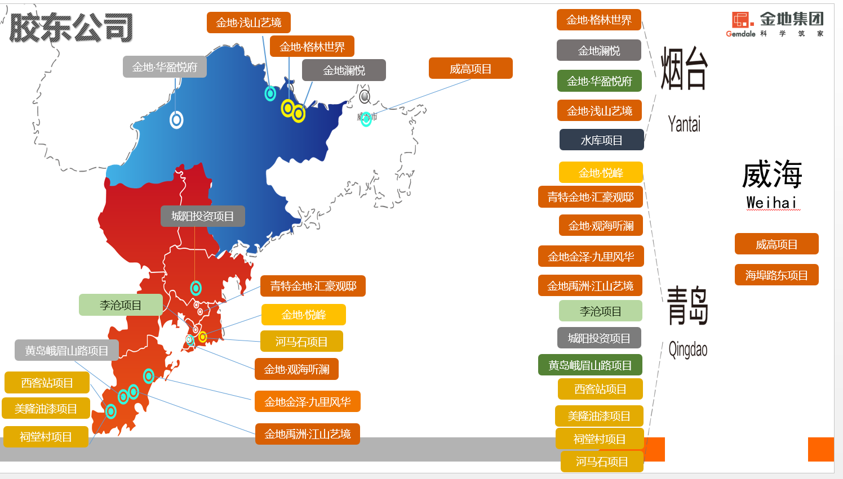
二、鸿鹄管培生计划介绍
金地集团坚信：“树人重于树楼”，并致力于将企业打造成为看得见员工的需求，看得见员工的成长，看得见员工贡献的组织，以科学的观念尊重人、发展人、成就人，这是金地“以人为本”的承诺，更是金地百年常青的基石。
“鸿鹄计划”是金地集团为培养储备干部而推出的一项重要举措，是金地集团独具特色的帮助大学生成长、培养地产精英的人才发展计划，培养出了包括销冠、销售经理、策划经理、销售监管经理、市场客研经理、营销经理、营销总监、项目总监等在内的一大批职业经理人，是全行业营销精英的专属成长舞台。“鸿鹄计划”将以“百万年薪操盘手”的培养目标，从职业素养、专业经验、管理能力等多维度培养复合型的操盘手，全力打造未来地产界的营销大咖！
【为什么鸿鹄生是大学生的就业首选？】
1、品牌房企，平台硬！
地产行业作为国民经济支柱，薪酬待遇和管理理念一直处于市场前端水平；金地作为Top15房企，布局七大区域，71座城市，2020年销售额约2426.8亿元。
2、体系完善，薪资硬！
30年+品牌沉淀，体系完善，福布斯全球最佳雇主，上榜房企No.1，薪酬福利丰厚。
3、专业培训，发展硬！
双导师制、集训制、关键任务制、轮岗制（营销策划、市场客研、地产销售、渠道拓展、销售管理等各条线岗位），让毕业生深度参与全流程，快速晋升。
三、招聘岗位：轮岗后结合个人发展情况定岗
岗位 | 工作内容 | 岗位要求
岗位 | 工作内容 | 通用要求：2021、2022届毕业生，统招本科及以上学历，专业不限
销售管理 | 1）项目销售风险管理、日常销售数据的汇总及更新。  2）负责客户资源以及成交的录入、整理及来电来访数据的统计。  3）协助销售经理的日常行政内务工作。  4）负责各类日报、周报、月报等相关数据表格的汇总。 | 踏实肯干，执行力强，工作细致认真有耐心， 良好的沟通协调能力，有一定的Excel功底，较强的服务意识和团队协作精神
地产销售 | 1）接待来访客户，介绍项目情况，树立公司良好市场形象，促进成交。  2） 客户追踪，按照销售管理规定，及时进行客户追踪，了解客户购买意向。  3） 在操作规程范围内独立完成楼盘销售以实现销售目标，完成月度销售目标。  4） 每日进行客户分析、客户追踪、老业主维护等工作。 | 良好的沟通引导能力、说服能力、抗压能力；工作积极主动，具备较强的目标感，乐于挑战
渠道拓展 | 1）负责销售渠道的开拓、现有渠道的维护与管理，并组织实施相关渠道活动，进行销售资源的整合；确保渠道业绩的达成；  2）负责大客户资源拓展和解决方案的策划和执行，并不断开拓市场及新渠道；  3）挖掘话单资源，管理Call客团队； | 正直敬业、诚实守信，积极进取、踏实勤奋、执行力强，有一定的抗压能力
营销策划 | 1) 协助上级拟定项目策划、招商宣传、推广等方案和大型活动方案及宣传推广费用预算等工作，并跟进实施。  2) 负责与各活动公司、媒体、广告公司的各项对接工作。  3) 负责各项策划活动方案的执行、监督和反馈工作。  4) 营销动态掌握，助力销售目标的达成。 | 逻辑思维能力强，有一定的文案写作功底，思维缜密，擅长沟通协调和团队协作
市场客研 | 1）对区域地产相关经济政策、土地市场、行业动态、标杆企业、区域市场项目进行收集和跟踪分析；  2）进行市场调研，研究分析项目的市场需求和客户定位，竞品分析，进行产品建议与价格预判；  3）重点节点区域市场监控，形成市场监控报告；  4）各类房地产及相关领域可行性分析报告及市场化咨询顾问报告；  5）公司项目的复盘、后评估类经验方法总结工作 | 拥有较强的数据分析能力，能熟练使用Excel、SPSS等软件，拥有较强的研究能力、现象间的关联分析能力，热爱研究工作
四、关于应聘
- 招聘流程：简历筛选——测评——初试——复试——终试—发放offer
- 多种简历投递渠道供选择，哪种方便选哪种！
方式一：网申hr.gemdale.com——选择校园招聘鸿鹄计划——选择工作地点（青岛、烟台、威海有招聘需求）——选择意向岗位——注册——完成简历提交；
方式二：智联招聘搜索“鸿鹄管培生（金地胶东公司）”岗位，投递简历；
方式三：发送至邮箱sunshanshan2@gemdale.com。
- 招聘时间安排：
4月1日-4月15日，简历投递
4月16日-4月21日，初试；
4月22日-4月29日，复试；
4月30日-5月11日，终试；
5月15日-5月20日，offer发放

感谢大家对金地集团的关注，2021届鸿鹄计划校园招聘，我们诚邀您的参加！
关注金地公司公众号、加HR小姐姐微信，全面及时地了解金地校招的资讯动态！

（金地集团） （HR小姐姐）
联系我们：
官方网站：http://www.gemdale.com/
简历投递：http://hr.gemdale.com/
联系邮箱：sunshanshan2@gemdale.com

